通用控件加入工程
1，UIPrefabPool
挂在节点下，SelectByPath就能获得prefab路径，我们统一使用路径进行加载（必须在Resources下），使用的地方直接拿到UIPrefabPool使用，调用SetSpawnCount就能生成相应数量的prefab。并且可以循环进行设置prefab数据。
好处就是重复调用生成，不会重复生成，销毁。内部进行缓存控制，优化管理。目前scrollview需要利用起来
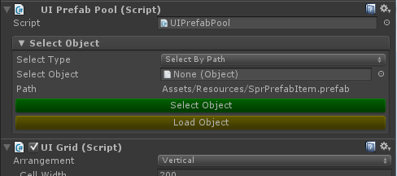
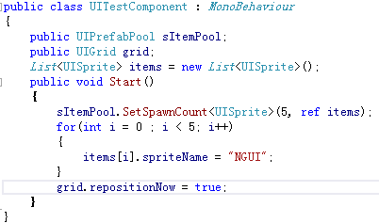

2，UIStyleStateItem
状态模式编程，可以继承UIStyleStateItem的方式也可以用组合的方式，下图为组合的方式，实时预览在不同状态下的界面显示。例如名片界面看自己的和别人的就分别是不同的状态。好处就是可视化编程。并且能省去大量的代码。
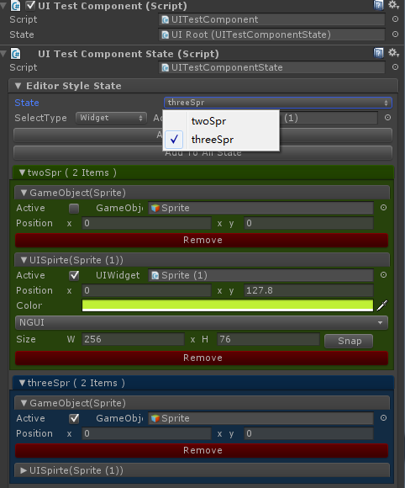
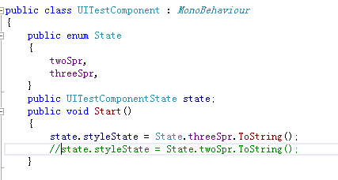
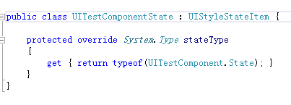

3，UIButtonState
同上，对一个按钮派生出的状态编辑，原生的按钮可能不能适应更多可点击的“按钮”
状态时UIButton基类自带的。
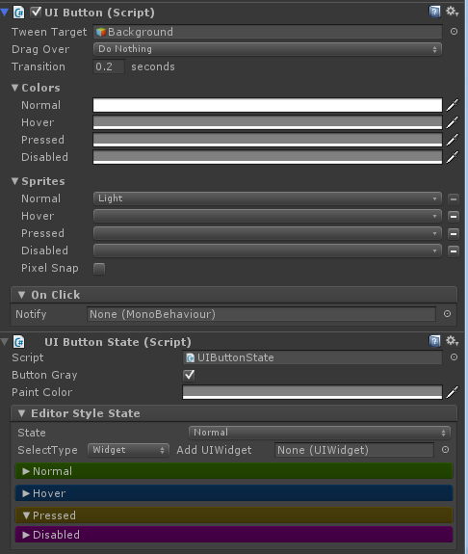
4，UIBidrectionalDragScrollView
用来解决双向滑动的问题。目前游戏有这个bug没有解决
5，UIH3DRichText
富文本控件，图文混排
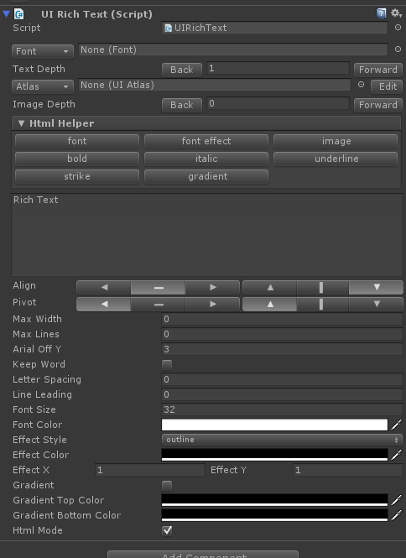

7，UISelectItem，UISelectState
一切可以被选中的显示对象都是UISelectItem，类似UIToogle
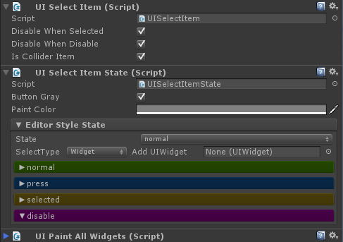
8，UISelectOneComp
多个UISelectItem可以被一个UISelectOneComp来管理起来，-1为初始不选中。
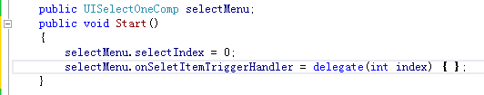
9，UITweenValue
基于NGUI原生的Tweener的tween float值，可以直接挂脚本。更多的时候用代码就可以，原理和NGUI一样。下面的表示2秒从float 10 tween到999。 其中有个代理方法会一直更新当前的value值。我们可以用它来坐数字的tweener滚动，计时等
10，补充说明。图片字在不滚动变化的时候用richtext可以做。但是在滚动的时候需要用BitmapFont做。均能实现效果

11，UIPaintAllWidgets ，整体作色控件。比如做ige蒙版蒙黑批量处理
